Москвичи смогут оформить право долевой собственности на чердаки и подвалы в жилых домах
26.07.2016
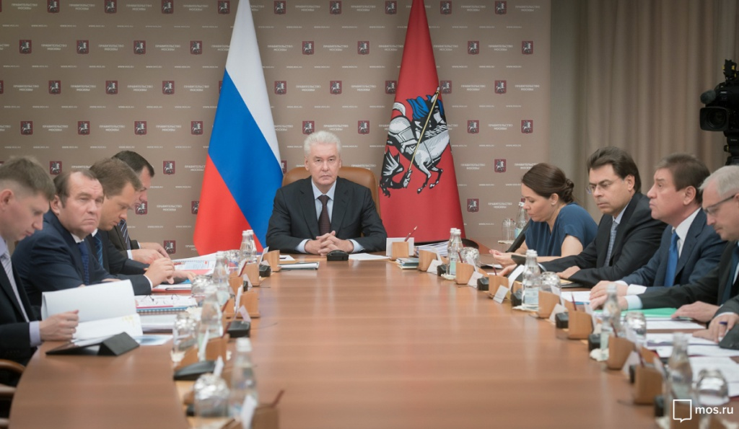
Власти Москвы отказались от права собственности на 194 нежилых помещения, в число которых входят чердаки и подвалы в многоквартирных домах. Эти помещения получат в общедомовую собственность жители столицы. Об этом рассказал мэр Москвы Сергей Собянин на заседании президиума Правительства Москвы.

Мэр Москвы Сергей Собянин сказал: "Мы в свое время передавали собственность жильцов в собственность Москвы, имею в виду подвальные помещения, чердаки, не совсем понятно, для чего это было забрано в собственность города". В ближайшее время жители многоквартирных домов столицы смогут использовать освобожденные помещения для размещения различного имущества, например, детских колясок и велосипедов. Столичный градоначальник уточнил, что воспользоваться помещениями москвичи смогут после их регистрации в качестве общедолевой собственности.

В докладе руководителя департамента городского имущества Владимира Ефимова, выступившего на Президиуме столичного правительства, было отмечено, что ранее властями города было принято решение о прекращении права собственности города на 150 объектов. В число этих объектов вошли помещения, которые относятся к общему имуществу собственников квартир, проживающих в многоквартирных домах. Владимир Ефимов уточнил, что город решил отказаться от помещений общей площадью 26 тысяч квадратных метров. В пресс-службе мэра Москвы СергеяСобянина сообщили, что согласно принятым на заседании Правительства Москвы поправкам, город откажется от права собственности еще на 194 объектах. Их общая площадь составляет 21,4 тыс. квадратных метров.

В соответствии с Жилищным кодексом Российской Федерации нежилые помещения в жилых домах относятся к общей долевой собственности владельцев квартир. Помещения, в числе которых подвалы, чердаки, холлы и коридоры, должны использоваться в интересах всех жителей многоквартирного дома. Наиболее часто данные помещения используют для размещения объектов инженерных сетей, кроме того, их используют для организации дежурного пункта консьержа, хранения колясок, велосипедов и габаритных предметов.

До принятия Жилищного кодекса на часть таких помещений было оформлено право собственности со стороны города, что ущемляло права граждан. Сегодня власти столицы стараются исправить данную ситуацию и вернуть помещения в общее пользование жильцов многоквартирных домов.

Адрес страницы: http://golyanovo.mos.ru/presscenter/news/detail/3416700.html
Управа района Гольяново города Москвы

